09.04 та 13.04 ТЕМА: РОЗВ’ЯЗУВАННЯ ЗАДАЧ І ВПРАВ.

1. Учні побудували в зошитах трикутники за двома сторонами 3 см і 5 см та кутом 60° між ними. ЧИ рівні ці трикутники?

2. Учні побудували в зошитах трикутники за стороною 5 см і прилеглими до неї кутами 30° і 70°. Чи рівні ці трикутники?

3. Користуючись малюнком 155, доведіть:

А) якщо АВ = АD і ∠1 = ∠2, то ∆АВС = ∆АОС;

Б) якщо ∠1 = ∠2 і ∠B = ∠D, то ∆АBС = ∆АDС.

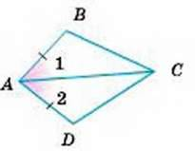

Мал. 155

4. Відрізки АВ і CD перетинаються в точці О так, що АО = ОВ і CO = OD. Доведіть, що ∆АОС = ∆BOD.

5. Відрізки KР і EF перетинаються в точці М так, що КМ – МР і EM = MF. Знайдіть відстань між точками К і E, якщо PF = 12 см.

6. На малюнку 156 АВ = CD, АВ | CD. Доведіть, що ∠AОВ = ∠COD.

7. Доведіть, що ∆АВС = ∆А1В1С1, якщо АС = А1С1, ∠A = ∠A1 і ∠B= ∠В1.

8. Нехай AM – медіана трикутника ABC і МК = МK (мал. 157). Доведіть, що ∆ACM = ∆КВМ.

9. У чотирикутнику ABCD АВ ‖ CD і ВС ‖ AD (мал. 158). Доведіть, що ∠B = ∠D.

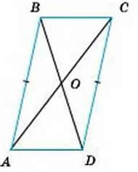

Мал. 156

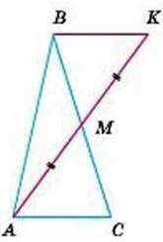

Мал. 157

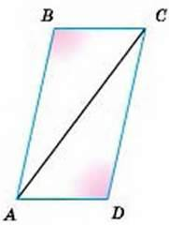

Мал. 156

10. На бісектрисі кута А позначено точку D, на сторонах цього кута – точки В і С такі, що ∠BDA = ∠ADC. Доведіть, що BD = CD.

11. У рівносторонньому трикутнику ABC проведіть бісектрису AL і доведіть, що:

А) BL = LC;

Б) AL ⏊ ВС.

12. У чотирикутнику ABCD АВ ‖ CD і ВС ‖ AD. Проведіть відрізок BD і доведіть, що:

А) АВ = CD;

Б) BC = AD;

В) ∠A = ∠C.

13. Чи дорівнюють один одному трикутники, зображені на малюнку 159?

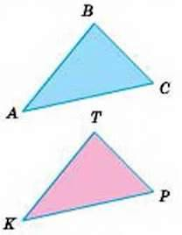

Мал. 159

14. Щоб виміряти на місцевості відстань між пунктами А і В, між якими не можна пройти (мал. 160), вибирають таку точку С, від якої можна пройти до А і до В. Потім на прямих АС і ВС відкладають відрізки СТ = АС і CP =DC. Відстань РТ дорівнює AВ. Чому?

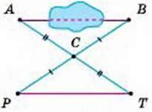

Мал. 150

15. Попередню задачу можна розв’язати іншим способом (мал. 161). Відкладають ∠BCM = ∠DCA і CM = СА. Тоді АВ = ВМ. Поясніть чому це так?

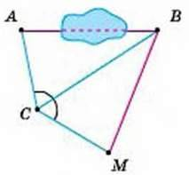

Мал. 161

16. Через кінці відрізка AВ проведено паралельні прямі АС і BD, а через середину О відрізка АВ – пряму, яка перетинає прямі АС і BD в точках С і D. Знайдіть відстань між точками А і С, якщо BD = 8 см.

17. Рівні відрізки АВ і CD перетинаються в точці О так, що ОА = ОС. Доведіть, що ∠АВС = ∠ADC і ∠BAD = ∠BCD.

18. Відрізки АВ і CD перетинаються в точці О, яка е серединою кожного з них. Доведіть, що АС і BD.

19. Доведіть, що медіани рівних трикутників, проведені до рівних сторін, – рівні.

20. Доведіть, що в рівних трикутниках рівні відповідні:

А) бісектриси; б) висоти.

21. Усі сторони шестикутника ABCDEF рівні i всі його кути рівні (мал. 162). Доведіть, що трикутник АСЕ – рівносторонній.

22. На малюнку 163 AD = CF, ∠1 = ∠2 і ∠3 = ∠4. Доведіть, що ∆АВС = ∆DEF.

23. Бісектриса AL трикутника ABC перпендикулярна до сторони ВС. Доведіть, що АВ = АС.

24. Щоб знайти відстань між пунктами А та X (мал. 164), на березі річки позначили точки В і С так, щоб виконувались рівності ∠1 = ∠2 і ∠3 = ∠4. Шукана відстань АХ дорівнює відстані АС. Чому?

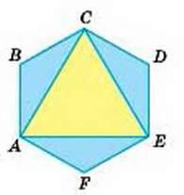

Мал. 162

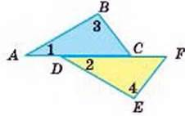

Мал. 163

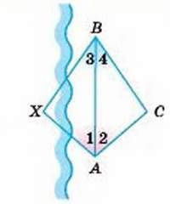

Мал. 164

Дом.завдання:

1. Один із двох кутів на 40й більший за інший. Знайдіть ці кути, якщо суміжні а ними кути відносяться як 7 : 5.

2. Чи має трикутник рівні сторони, якщо дві його сторони відносяться як 5 : 4, третя – на 1 см більша за їх півсуму, а периметр трикутника дорівнює 28 см?

3. Чому дорівнює кут між бісектрисами внутрішнього і зовнішнього кутів трикутника, взятих при одній вершині?

4. Скількома способами можна розрізати прямокутник на два рівні прямокутники? А на дві рівні фігури?

5. Як два рівні квадрати розрізати на рівні частини і скласти з них один квадрат?